Отчёт по лабораторной работе №3

Дисциплина: комьютерные науки и технологии программирования

Мирзоян Ян Игоревич

Содержание

# Цель работы

Целью работы является освоение процедуры оформления отчетов с помощью легковесного языка разметки Markdown

# Задание

1. Установка необходимого ПО
2. Заполнение отчета по выполнению лабораторной работы №4 с помощью языка разметки Markdown
3. Задание для самостоятельной работы

# Теоретическое введение

Markdown - легковесный язык разметки, созданный с целью обозначения форматирования в простом тексте, с максимальным сохранением его читаемости человеком, и пригодный для машинного преобразования в языки для продвинутых публикаций. Внутритекстовые формулы делаются аналогично формулам LaTeX. В Markdown вставить изображение в документ можно с помощью непосредственного указания адреса изображения. Синтаксис Markdown для встроенной ссылки состоит из части [link text], представляющей текст гиперссылки, и части (file-name.md) – URL-адреса или имени файла, на который дается ссылка. Markdown поддерживает как встраивание фрагментов кода в предложение, так и их размещение между предложениями в виде отдельных огражденных блоков. Огражденные блоки кода — это простой способ выделить синтаксис для фрагментов кода.

# Выполнение лабораторной работы

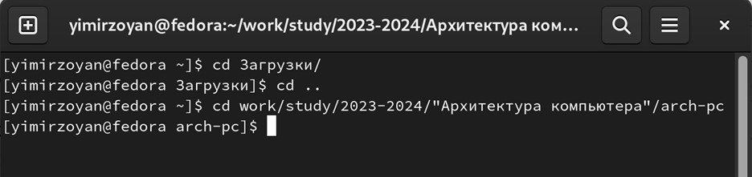

Рисунок 1. Перехожу в каталог курса, сформированный при выполнении прошлой лабораторной работы

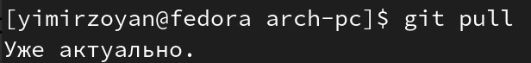

Рисунок 2. Обновление локального репозитория

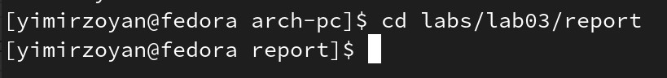

Рисунок 3. Перехожу в каталог с шаблоном отчета по лабораторной работе №3 с помощью cd

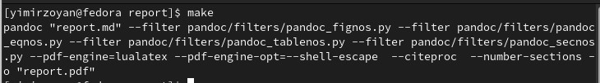

Рисунок 4. Компилирую шаблон с использованием Makefile, вводя команду make

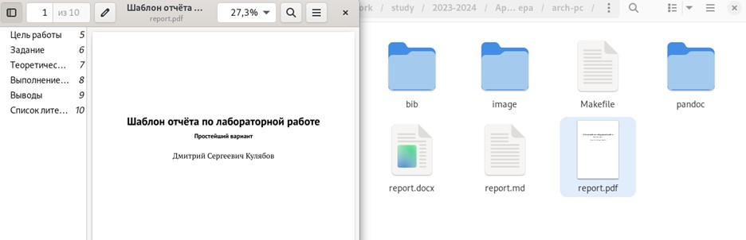

Рисунок 5. Открываю сгенерированный файл report.pdf. Убедился, что все корректно

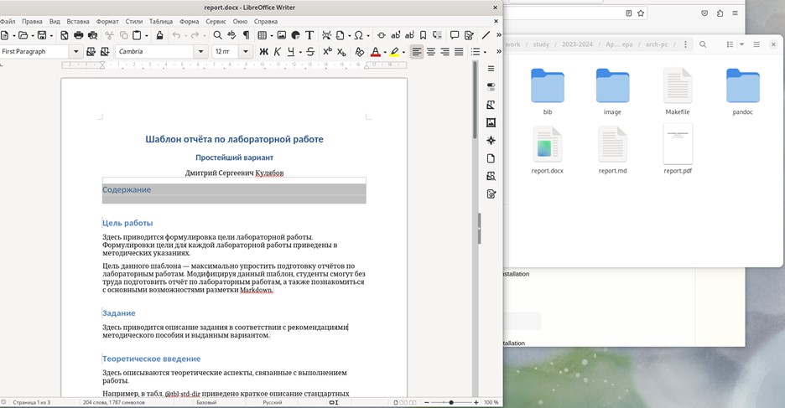

Рисунок 6 Открываю сгенерированный файл report.docx. Убедился, что все корректно

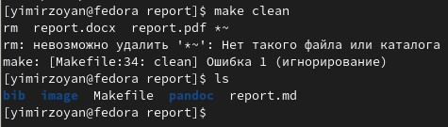

Рисунок 7. Удаляю полученные файлы с использованием Makefile, вводя команду make

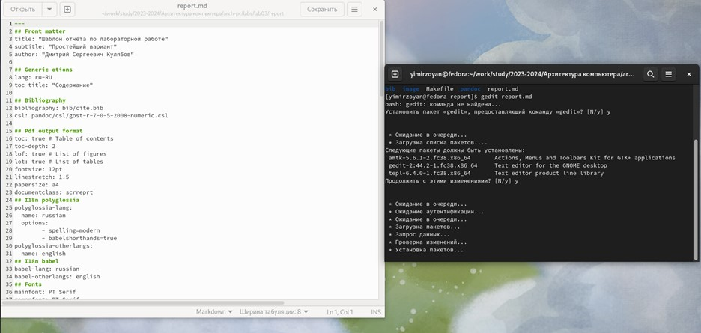

Рисунок 8. Открываю файл report.md с помощью текстового редактора gedit

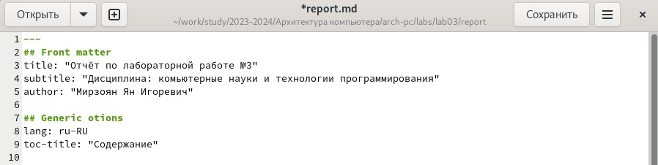

Рисунок 9. Начинаю заполнять отчёт

## Задание для самостоятельной работы

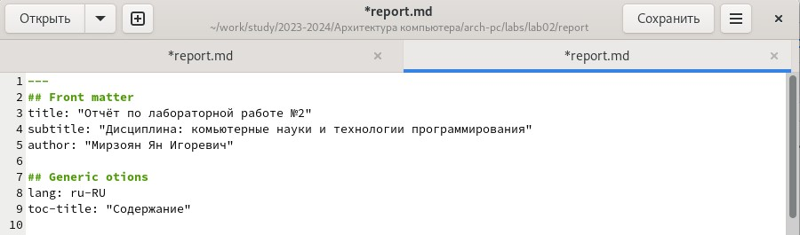

Рисунок 10. Начинаю заполнять отчёт

# Выводы

В результате выполнения данной лабораторной работы я освоила процедуры оформления отчетов с помощью легковесного языка разметки Markdown.

# Список литературы

1. GDB: The GNU Project Debugger. — URL: https://www.gnu.org/software/gdb/.
2. GNU Bash Manual. — 2016. — URL: https://www.gnu.org/software/bash/manual/.
3. Midnight Commander Development Center. — 2021. — URL: https://midnight-commander. org/.
4. NASM Assembly Language Tutorials. — 2021. — URL: https://asmtutor.com/.
5. Newham C. Learning the bash Shell: Unix Shell Programming. — O’Reilly Media, 2005. — 354 с. — (In a Nutshell). — ISBN 0596009658. — URL: http://www.amazon.com/Learningbash-Shell-Programming-Nutshell/dp/0596009658.
6. Robbins A. Bash Pocket Reference. — O’Reilly Media, 2016. — 156 с. — ISBN 978-1491941591.
7. The NASM documentation. — 2021. — URL: https://www.nasm.us/docs.php.
8. Zarrelli G. Mastering Bash. — Packt Publishing, 2017. — 502 с. — ISBN 9781784396879.
9. Колдаев В. Д., Лупин С. А. Архитектура ЭВМ. — М. : Форум, 2018.
10. Куляс О. Л., Никитин К. А. Курс программирования на ASSEMBLER. — М. : Солон-Пресс,
11. Новожилов О. П. Архитектура ЭВМ и систем. — М. : Юрайт, 2016.
12. Расширенный ассемблер: NASM. — 2021. — URL: https://www.opennet.ru/docs/RUS/nasm/.
13. Робачевский А., Немнюгин С., Стесик О. Операционная система UNIX. — 2-е изд. — БХВПетербург, 2010. — 656 с. — ISBN 978-5-94157-538-1.
14. Столяров А. Программирование на языке ассемблера NASM для ОС Unix. — 2-е изд. — М. : МАКС Пресс, 2011. — URL: http://www.stolyarov.info/books/asm_unix.
15. Таненбаум Э. Архитектура компьютера. — 6-е изд. — СПб. : Питер, 2013. — 874 с. — (Классика Computer Science).
16. Таненбаум Э., Бос Х. Современные операционные системы. — 4-е изд. — СПб. : Питер, 2015. — 1120 с. — (Классика Computer Science).